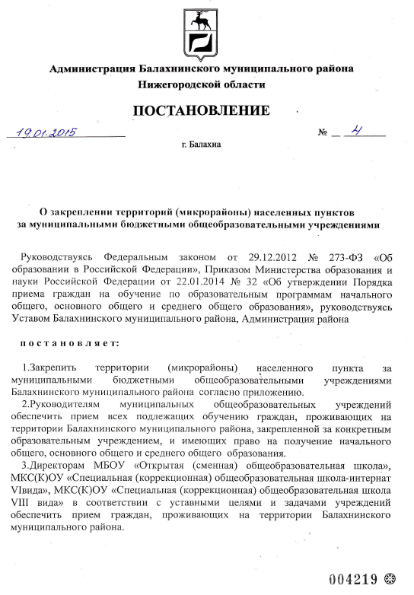

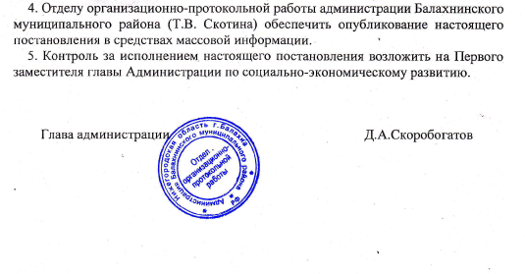
МБОУ «Средняя общеобразовательная школа № 10» р.п. Гидроторф:
- ул. Южная
- ул. Юбилейная
- ул, Космонавтов
- ул. Административная
- ул. Больничная
- ул. Садовая
- ул. Центральная
- ул. Новая
- ул. Школьная
- yл. Горького
- ул. Некрасова
- уп. Октябръская
- ул. Комсомольская
- ул. Сергеевка
- ул. Горшиха
- ул. Федотиха
- ул. Пушкина
- ул. Пионерская
- ул. Кирпичная
- ул. Полевая
- ул. Железнодорожная
- ул. Победа
- ул. 1e Мая
- ул. Трудовая
- ул. Западная
- ул. Меллиораторов
- ул. Харенка
- ул. Совхозная
- ул. Торфяник
- ул.Брикетная
-ул.Весенняя
-ул.Китаева
-ул.Лесная
-ул.Луговая
-пер.Некрасова
-ул.Северная
-ул.Станционная
Ул.Цветочная
-пер.Центральный

